遥感是应用探测仪器，不与探测目标相接触，从远处把目标的电磁波特性记录下来，通过分析，揭示出物体的特征性质及其变化的科学及综合性探测技术。

按传感器的探测波段分

(1)紫外遥感:探测波段在0.05一0.38um之间;

(2)可见光遥感:探测波段在0.38一0.76um之间:

(3)红外遥感:探测波段在0.76一1000um之间;

(4)微波遥感:探测波段在1mm一1m之间

按数据显示形式分

(1)成像遥感:是指传感器接收的目标电磁辐射信号可以转换为图像，电磁波能量分布以图像色调深浅来表示。又分为摄影成像遥感器,扫描式成像遥感器

(2)非成像遥感:是指传感器接收的目标地物电磁辐射信号不能转换成为图像，最后获取的资料为数据或曲线图，主要包括光谱辐射计、散射计和高度计等。

根据遥感平台分类

(1)地面遥感:传感器设置在地面平台上，如车载、船载、手提、固定或活动高架平台等;

(2)航空遥感:传感器设置于航空器上，如飞机、气球等;

(3)航天遥感:传感器设置于环地球的航天器上，如人造地球卫星、航天飞机、空间站、火箭等:

(4)航宇遥感:传感器设置于星际飞船上，主要是对地月系统外的目标探测。

按工作方式分类

(1)主动遥感(Activeremote sensing):传感器从遥感平台主动发射出能源，然后接收目标反射或辐射回来的电磁波如激光需达、微波遥感中的侧视雷达

(2)被动遥感(Passiveremote sensing):传感器不向目标发射电磁波，仅接收目标地物反射及辐射外部能源的电磁波，如对太阳辐射的反射和地球辐射如LandsatSPOT微波辐射计

(1)多光谱遥感:又称常规遥感和宽波段遥感，光

谱分辨率在2//10级别，波段宽度一般在100mm左右。

且波段在波谱上不连续。

(2)高光谱遥感:用很狭窄而且连续的光谱通道对地物持续遥感成像的技术，光谱分辨率在//100级别，波段宽度一般小10nm，在可见光波段达到2-3nm，能够产生光谱连续的图像数据。

(3)超高光谱遥感:随着遥感光谱分讲率进一步提高，光谱分辨率达到λ/1000级别，就是超高光谱遥感。例如现在的荧光探测传感器。

图示

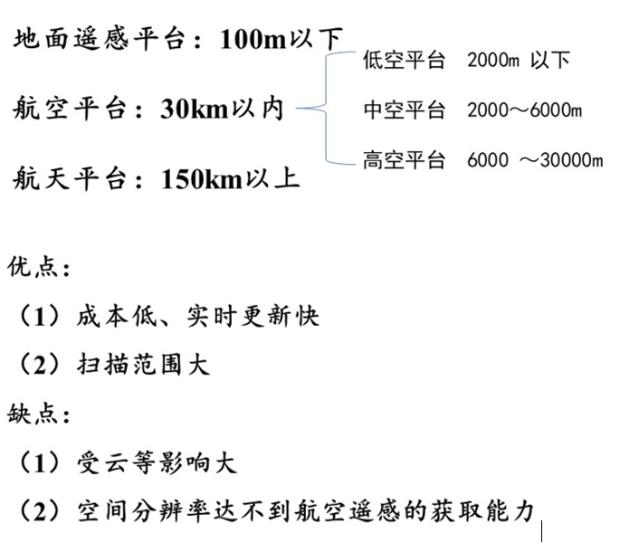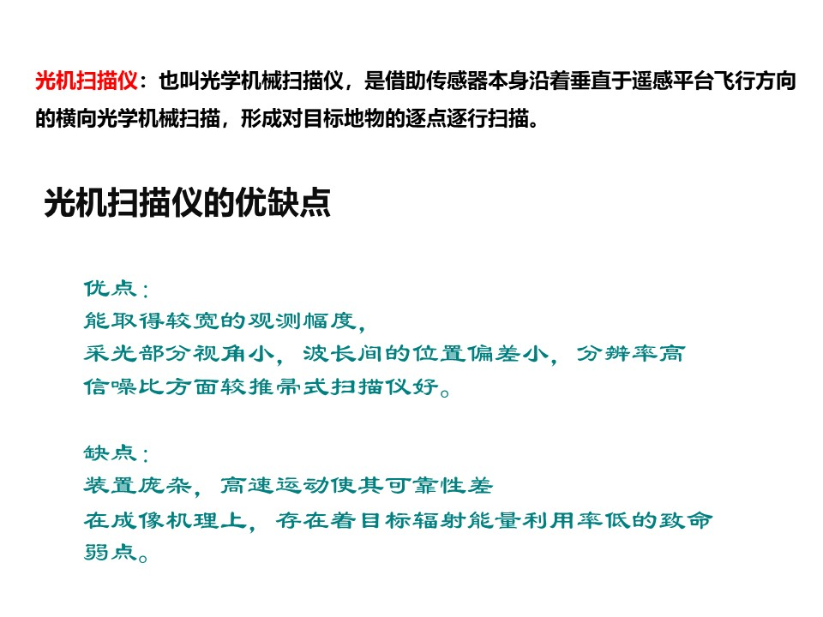图示

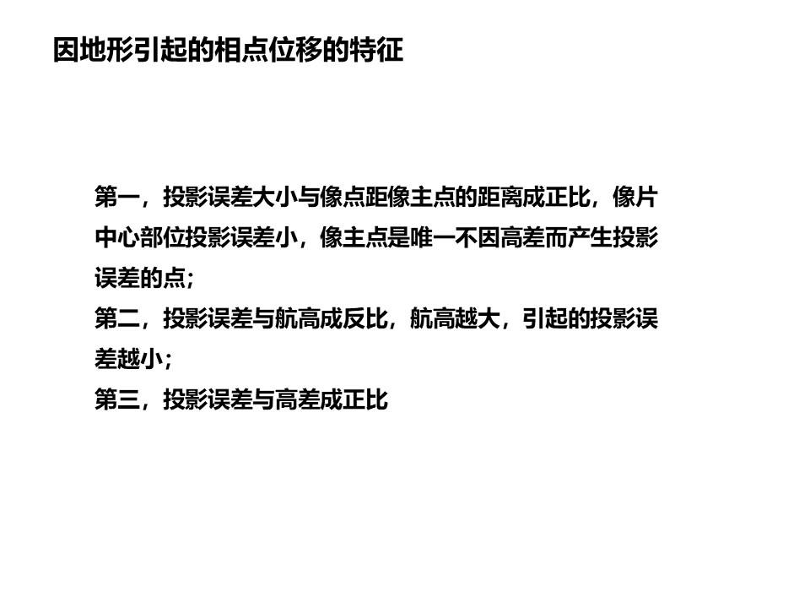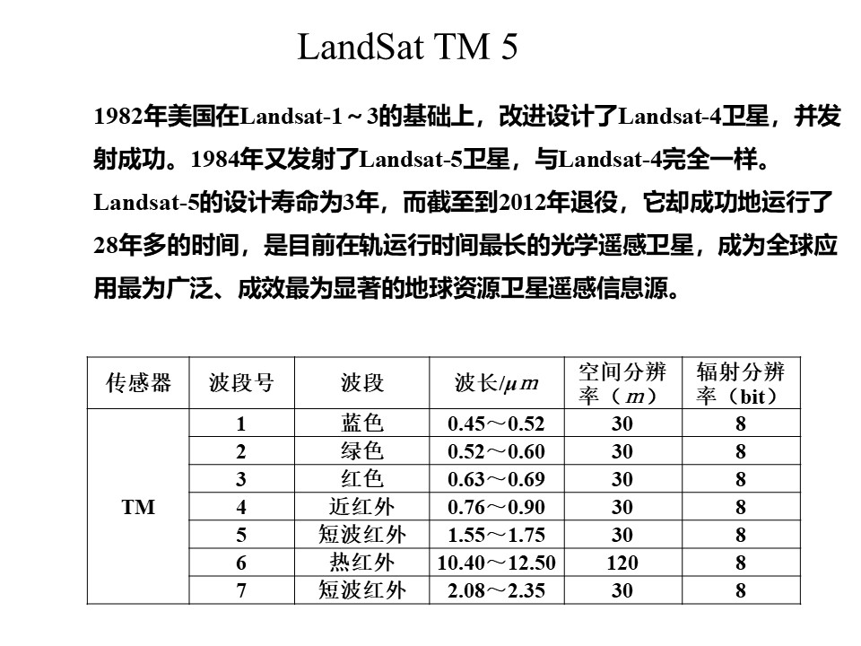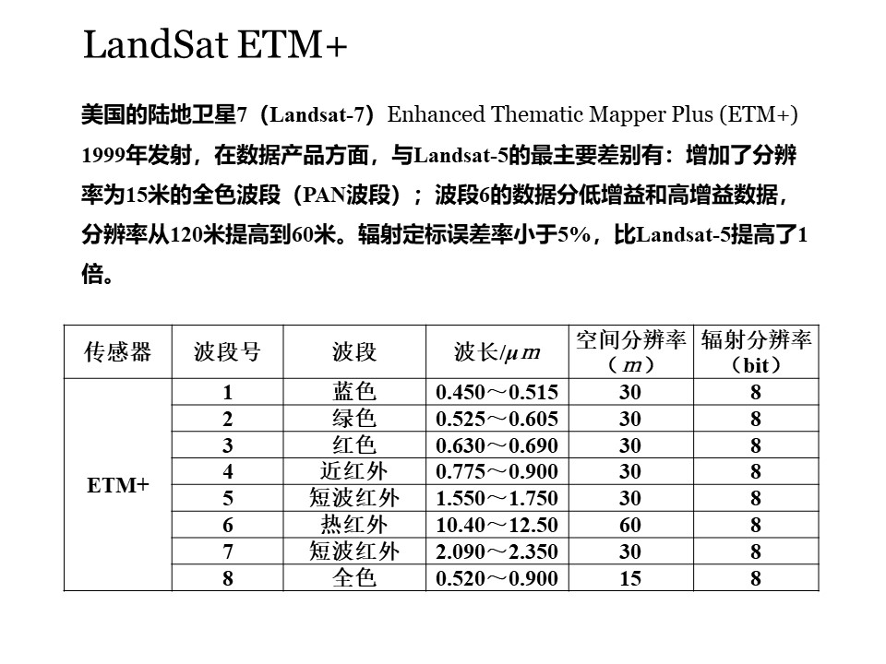图表

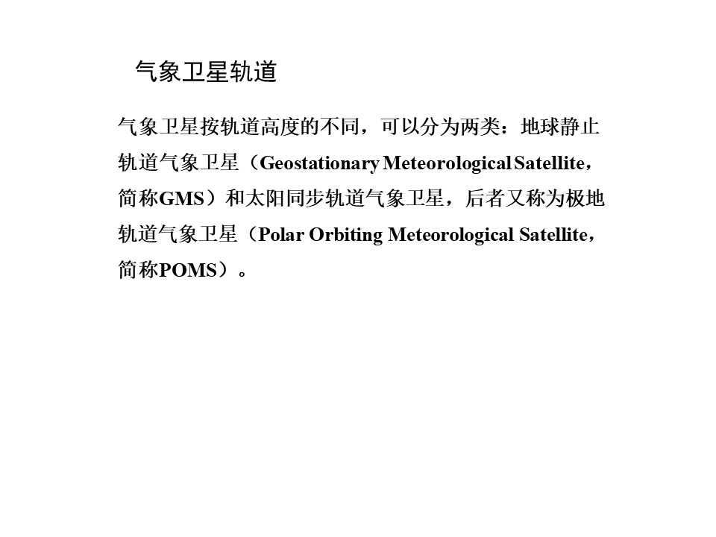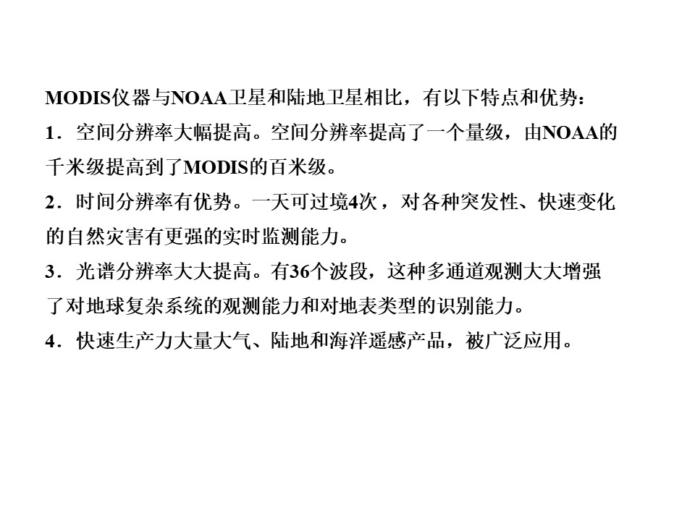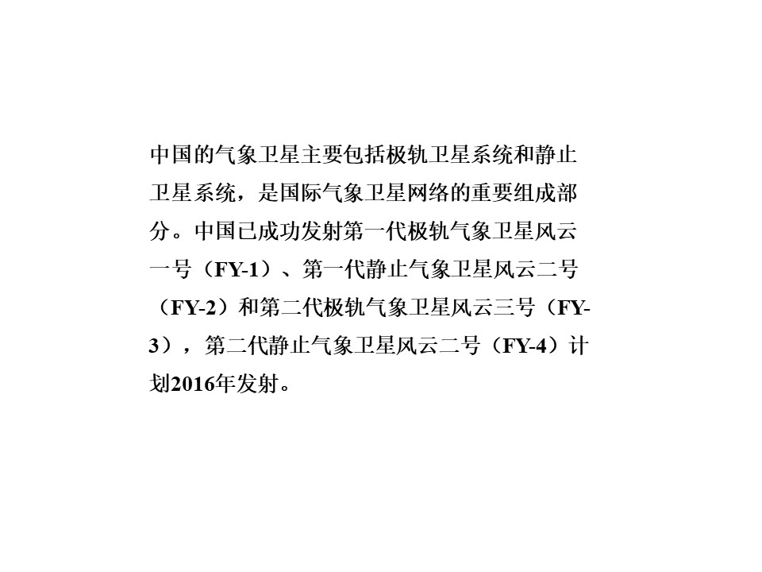文本

图像分类面临的问题：

问题一：光谱分类

同物异谱:同类地物具有不同的光谱特征

同谱异物:不同的地物可能具有相似的光谱特征。

同一类作物，生长状态不同，光谱特征有差异(同物异谱):不同的植被类型可能有相似的光谱特征(同谱异物)

图像分类面临的主要问题:

问题二:光谱类和信息类不对应

光谱类(spectralclass):基于光谱特征形成的类别

如房屋的阳面和阴面光谱特征不同，不同的光谱类

信息类(information class):根据实际需要对

待分的类别人为的划分

如城市类由道路、建筑物、水体、绿地等不同地物组成，不同地物光谱特征不同

文本

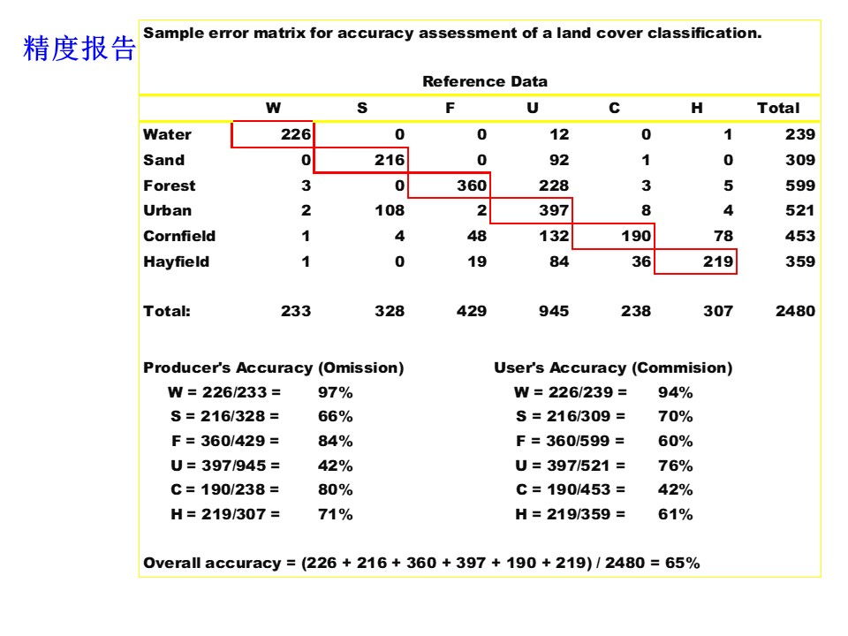图形用户界面

当两个诊断完全一致时，Kappa值为1。当观测一致率时，Kappa值为正数，且Kappa值越大，说明一致性越好。当观测一致率小于期望一致率时，Kappa值为负数，这种情况一般来说比较少见。根据边缘概率的计算，Kappa值的范围应在-1~1之间;Kappa>=0.75时，两者一致性较好，0.4<=Kappa<0.75时，两者一致性一般;Kappa<0.4时，两者一致性差。